Тимофеев М.С. Магистратура ИВТ ЗО 1 курс

Лабораторная № 7

"ПЛАНИРОВАНИЕ ИТЕРАЦИЙ SCRUM"

Цель работы: Получить практические навыки планирования итераций.

Задание

1. Изучить теоретический материал.
2. Провести оценку сложности элементов работ метод покера планиро-
вания (деловая игра).
3. Установить приоритеты рабочим элементам.
4. Для рабочих элементов, включенных в текущий спринт, определить
задачи.
5. Провести оценку трудозатрат для задач спринта.
6. Распределить задачи спринта между членами команды.

Выполнениие Лабораторной работы № 7

1. Изучить теоретический материал.

2. Провести оценку сложности элементов работ метод покера планиро-
вания (деловая игра).

Оценка сложности элементов работ методом покера планирования
Метод покера планирования (Planning Poker) представляет собой эффективный инструмент для оценки сложности задач в Agile-разработке. Он позволяет командам более точно прогнозировать время и усилия, необходимые для выполнения различных задач, и включает в себя элементы игры, что делает процесс более увлекательным и вовлекающим.

Основные этапы метода

Выбор задачи: Команда выбирает задачу из бэклога, которую необходимо оценить. Задача должна быть четко сформулирована, чтобы все участники понимали, что требуется сделать

- Сбор команды: Все члены команды собираются вместе, чтобы обсудить задачу. Каждый участник получает колоду карт с числами, которые представляют оценку сложности задачи
- Оценка: Участники одновременно выбирают карты и показывают их. Это позволяет получить независимые оценки и избежать влияния мнения других участников
- Обсуждение: Если оценки участников существенно различаются, команда обсуждает причины расхождений. Это обсуждение может выявить скрытые риски и сложности задачи
- Повторение: Процесс повторяется до тех пор, пока команда не придет к единой оценке
- Повторение: Процесс повторяется до тех пор, пока команда не придет к единой оценке

Преимущества метода
- Вовлеченность команды: Все участники активно участвуют в процессе оценки, что способствует более полному учету всех аспектов проекта.
- Обнаружение рисков: Обсуждения помогают выявить потенциальные проблемы на ранних стадиях.
- Увлекательный формат: Игровой элемент делает процесс менее формальным и более мотивирующим для участников

Недостатки метода
- Субъективность оценок: Оценки могут зависеть от личного опыта участников, что иногда приводит к искажению результатов
- Время на обсуждение: При большом количестве задач или разногласиях в команде процесс может занять много времени, что снижает общую продуктивность

Заключение
Метод покера планирования является мощным инструментом для оценки сложности задач в рамках Agile-проектов. Он сочетает в себе элементы игры и командного взаимодействия, что делает его эффективным для выявления реальных трудозатрат и рисков. Однако важно помнить о возможных недостатках, таких как субъективность оценок и временные затраты на обсуждения.

3. Установить приоритеты рабочим элементам.
4. Для рабочих элементов, включенных в текущий спринт, определить
задачи.
5. Провести оценку трудозатрат для задач спринта.
6. Распределить задачи спринта между членами команды.

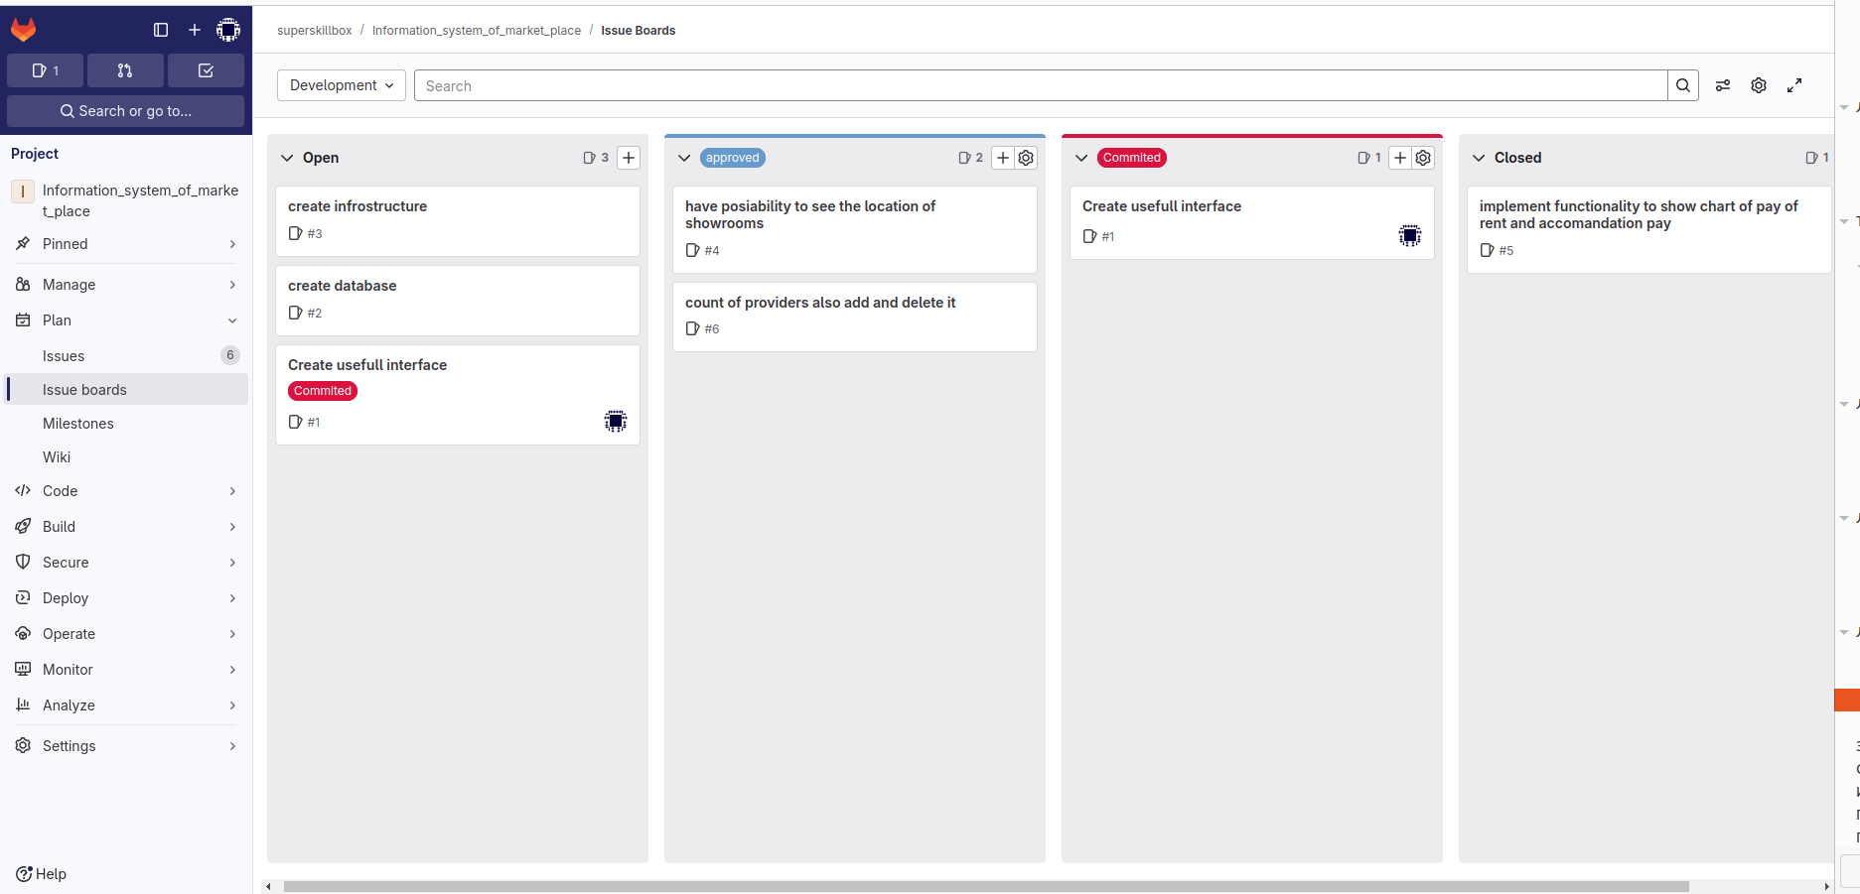

Контрольные вопросы


